МИНОБРНАУКИ РОССИИ
Санкт-Петербургский государственный
электротехнический университет
«ЛЭТИ» им. В.И. Ульянова (Ленина)
Кафедра САПР

отчет
по лабораторной работе №4
по дисциплине «Операционные системы»
Тема: Установка Windows

Студент гр. 1302 |  | Новиков Г.В.
Преподаватель |  | Горячев А.В.

Санкт-Петербург
2023
Цель работы.
Знакомство с различными способами установки ОС.

Задание.
Работа выполняется на виртуальной машине Win81-WS1 от имени локального пользователя «Администратор».
Упражнение 1 – Подготовка к базовой установке.
- Отключить у виртуальной машины Windows 8 имеющийся виртуальный диск так, чтобы не осталось ни одного подключенного диска.
- Подключить к виртуальной машине пробный (или любой другой доступный) дистрибутив Windows, желательно взятый с сайта производителя (Microsoft).
- Создать пустой виртуальный диск в Win81-WS1-disk2 вместо исходного в виртуальную машину в Win81-WS1.
- Запустить виртуальную машину, убедится, что загрузка происходит с виртуального DVD (дистрибутивного комплекта).
- Пошагово выполнить установку операционной системы, фиксируя только те вопросы, на которые в процессе установки вам всё же приходится отвечать (варианты тупого нажатия клавиши для выбора по умолчанию фиксировать не обязательно).
- Проверить результат, то есть отключить дистрибутив, перегрузить виртуальный компьютер и убедиться в загрузке установленной ОС.
- Определить, какие действия может понадобиться выполнить для того, чтобы ОС выглядела как полностью настроенная.

Упражнение 2 – Организация мультизагрузки.
- В Win81-WS1 запустить командную строку от имени администратора.
- Просмотреть ключи команды BCDEdit (bcdedit /?).
- Посмотреть текущую загрузочную конфигурацию (bcdedit без параметров)
- Скопировать конфигурацию текущего загрузочного раздела (bcdedit /copy {current} /d “Win81-WS1”). Зафиксировать GUID получившегося описания раздела.
- В файловом менеджере посмотреть, на какую букву спланирован диск с операционной системой от Win81-WS1.
- В новом разделе изменить содержимое секций “device” и “osdevice” так, чтобы буква устройства соответствовала букве устройства, куда спланирована Win81-WS1.
- Перегрузить виртуальную машину и убедиться, что загрузится стартовое меню, откуда можно будет загрузить Win81-WS1, что и проделать.
- Вернуть виртуальную машину в исходное состояние.

Упражнение 3 – Организация загрузки Host-компьютера с виртуального диска.
- В среде менеджера виртуальных машин клонировать виртуальный диск Win81-WS1 в виртуальный диск формата .VHD (найти способ это сделать).
- Найти способ скопировать этот диск на системный диск С: виртуальной машины Win81-WS1. Если окажется, что после этого свободного места на диске С: будет меньше 64ГБ, то создать в менеджере виртуальных машин новый динамический виртуальный диск размером 127 ГБ, подключить его к виртуальной машине, после загузки ОС на ней – отформатировать в NTFS и перенести туда виртуальный диск .VHD.
- Скопировать конфигурацию текущего загрузочного раздела (bcdedit /copy {current} /d “Win81-WS1-fromVD”). Зафиксировать GUID получившегося описания раздела.
- В новом разделе изменить содержимое секций “device” и “osdevice” так, чтобы фраза соответствовала фразе из справки на этот случай.
- Перегрузить виртуальную машину и убедиться, что загрузится стартовое меню, откуда можно будет загрузить Win81-WS1-fromVD, что и проделать.
- Если в загрузке будет сбой – подумать, с чем это может быть связано.
- Вернуть виртуальную машину в исходное состояние.

Завершение работы.
- Восстановить все в исходное состояние: сделать так, чтобы виртуальная машина Win81-WS1 загружалась с диска Win81-WS1-disk1 и диск Win81-WS2-disk2 не был бы подключен вовсе.

Ход выполнения работы.
      - С сайта Microsoft скачиваем дистрибутив Windows 10. Открываем Oracle VirtualBox, создаем новую виртуальную машину. При создании машины настраиваем ее (задаем имя, дистрибутив, память и диски). Оперативную память устанавливаем на 2048мб, создаем новый жесткий диск размером 40гб. В итоге проверяем и создаем машину (рис.1).
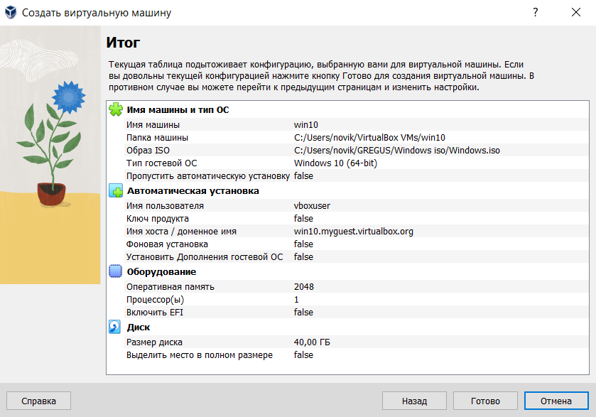
Рисунок 1. Конфигурация ВМ

Устанавливаем Windows 10 (рис.2).
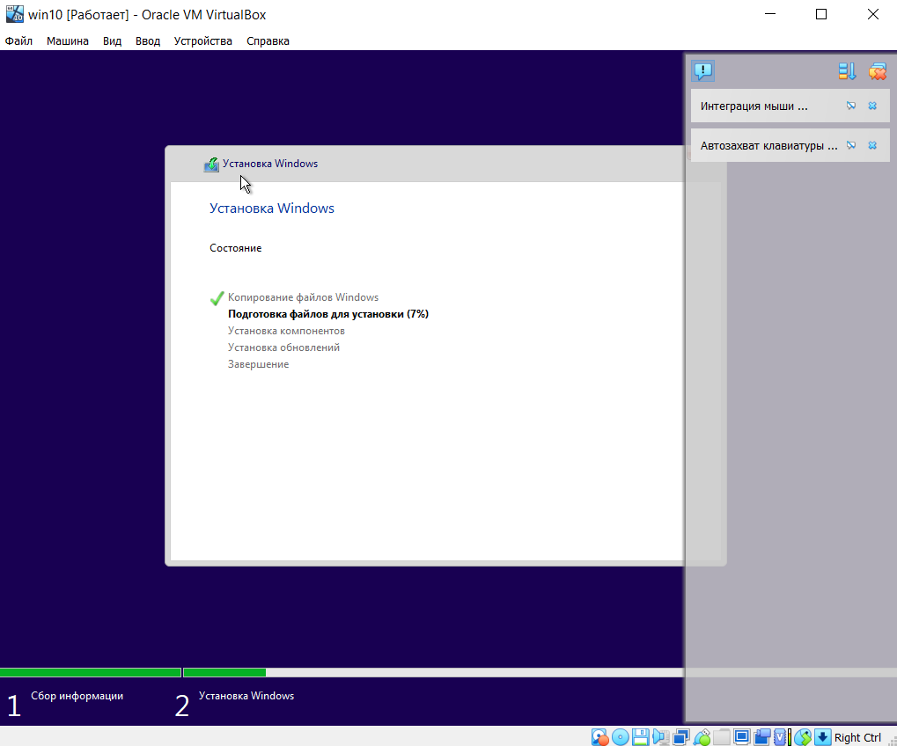
Рисунок 2. Установка ОС

После установки проверяем работу виртуальной машины. Отключаем дистрибутив и перезагружаем виртуальный компьютер (рис.3-рис.4).
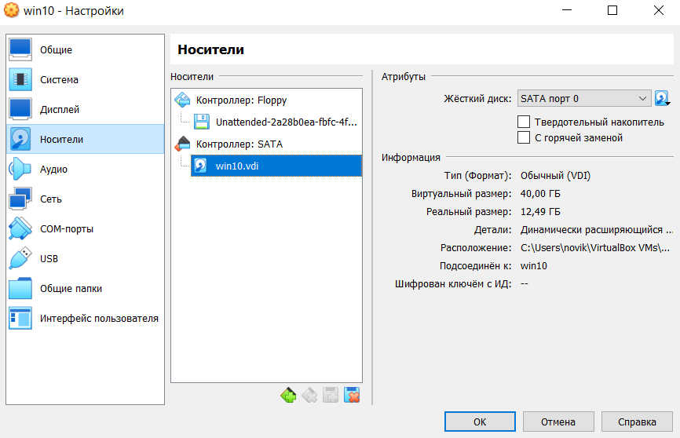
Рисунок 3. Вкладка “Носители” после удаления образа Windows 10

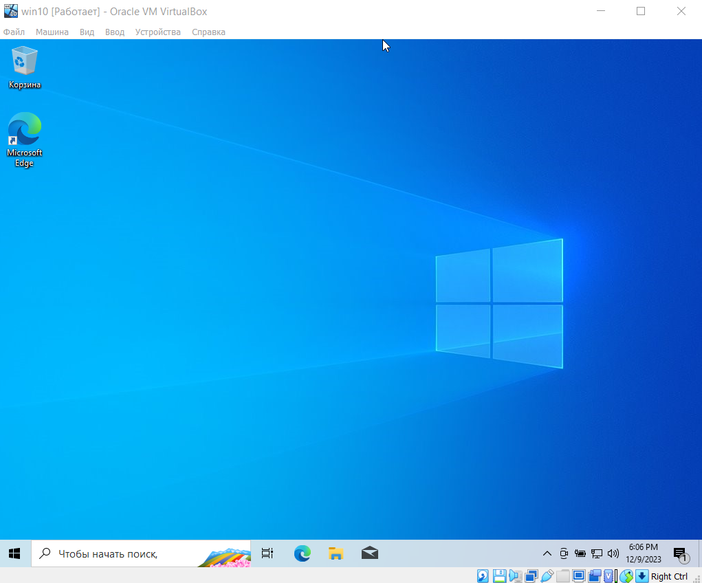
Рисунок 4. Окно виртуальной машины после запуска ОС

      - Открываем командную строку от имени администратора. Смотрим ключи команды BCDEdit (bcdedit /?) (рис.5).
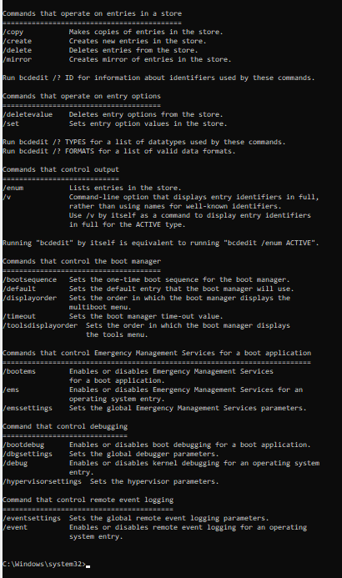
Рисунок 5. Ключи команды bcdedit

Посмотрим текущую загрузочную конфигурацию (bcdedit) (рис.6).
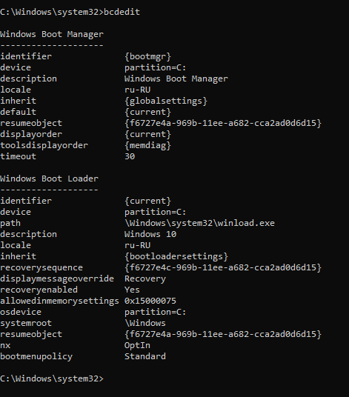
Рисунок 6. Bcdedit без параметров

Скопируем конфигурацию текущего загрузочного раздела (bcdedit /copy {current} /d “win10”) (рис.7).
Рисунок 7. Вызов команды копирования текущего загрузочного раздела

В результате при загрузке системы видим следующее (рис.8):
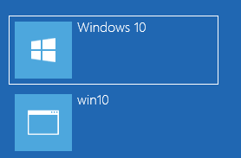
Рисунок 8. Стартовое меню

Посмотрим на какую букву спланирован диск с ОС (рис.9).
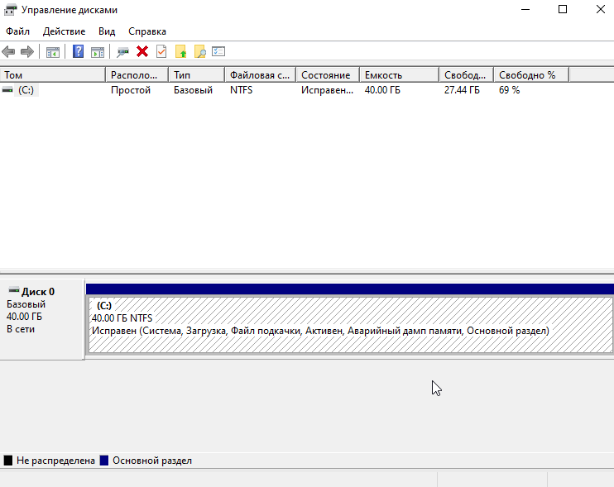
Рисунок 9. Менеджер дисков

Диск с ОС спланирован на букву C.

      - Для копирования диска откроем менеджер виртуальных носителей и скопируем (рис. 10 – 11).
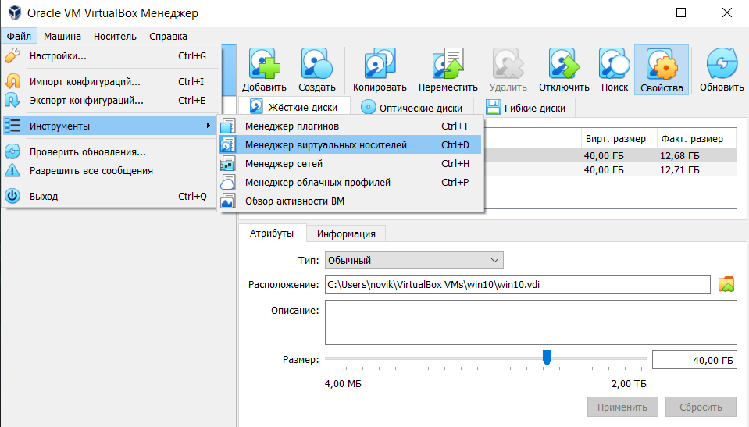
Рисунок 10. Менеджер виртуальных носителей

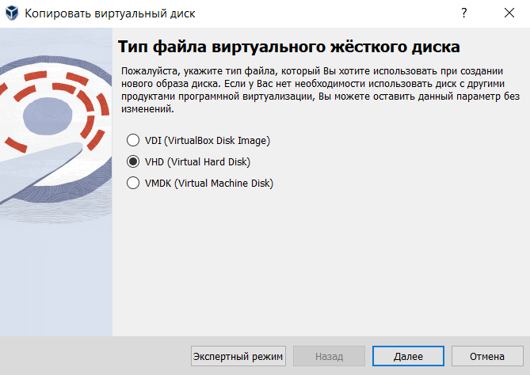
Рисунок 11. Процесс копирования

Добавим скопированный диск к списку носителей через настройки.
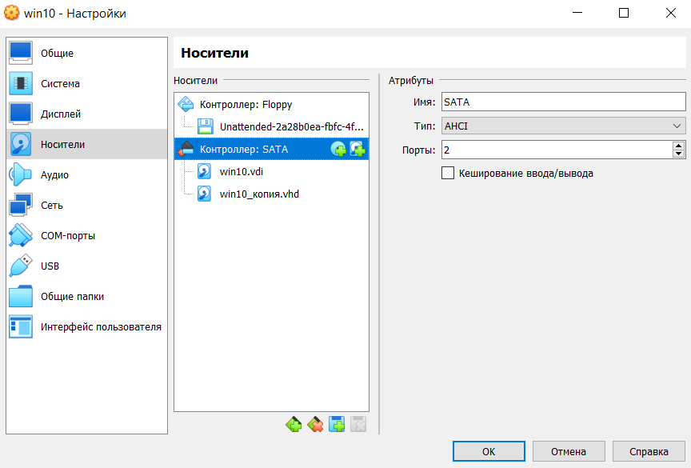
Рисунок 12. Добавление скопированного диска

В результате в меню управления дисками Windows можем видеть добавленный диск.
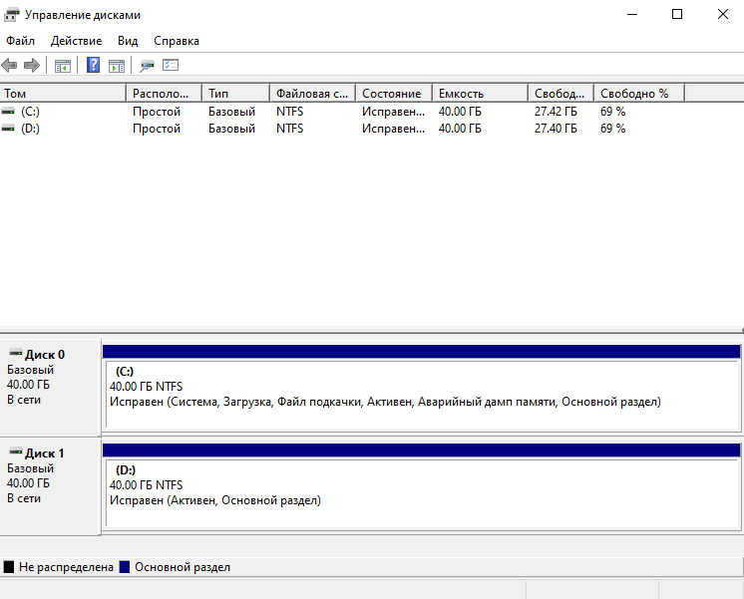
Рисунок 13. Менеджер дисков с добавленным диском

Рисунок 14. Копирование конфигурации текущего загрузочного

В результате при загрузке системы видим следующее (рис.15):
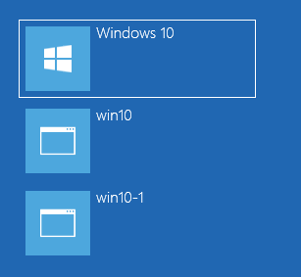
Рисунок 15. Стартовое меню

В конце возвращаем виртуальную машину в исходное состояние с помощью снимка, сделанного в начале работы.

Выводы.
В ходе выполнения лабораторной работы был установлен дистрибутив Windows 10 и была создана виртуальная машина, на которой установлена и настроена ОС. Также в начале работы (после настройки операционной системы) был создан снимок для возвращения в исходное состояние виртуальной машины.
Дистрибутив Windows 10 был скачан с сайта Microsoft (Windows 8 недоступна для скачивания в нашем регионе). При создании виртуальной машины устанавливаются настройки: задается имя виртуальной машины – Windows10, задается оперативная память – 2048мб, подключается дистрибутив и создается новый жесткий диск – 40 ГБ. После создания виртуальная машина запускается и при первом запуске устанавливается операционная система, чей дистрибутив был подключен к виртуальной машине, в этом случае Windows 10 (загрузка происходит с дистрибутивного комплекта). После установки можно отключить дистрибутив, и виртуальная машина продолжит работать с установленной ОС (при правильной установке).
Также была рассмотрена команда BCDEdit (редактор хранилища данных конфигурации загрузки), ее ключи. Ключи команды можно посмотреть через команду «bcdedit /?», там присутствуют команды: операций над хранилищами, операций над записями в хранилище, операций над параметрами записей, управления выводом данных, управления диспетчером загрузки, управления службами аварийного управления для приложений загрузки, управления отладкой, управления удаленным ведением журнала событий. С помощью bcdedit была просмотрена текущая загрузочная конфигурация и затем скопирована с помощью bcdedit /copy {current} /d “win10” (команда создает копию указанной загрузочной записи). Также был зафиксирован GUID получившегося описания раздела. В среде менеджера виртуальных машин был клонирован виртуальный диск в формате .VHD. С помощью bcdedit была просмотрена и скопирована его загрузочная конфигурация. Также был зафиксирован GUID получившегося описания раздела.

